Доработка 5492. Возврат товара от клиента

Описание процесса

Система предоставляет возможность осуществить возврат доставленного клиенту товара:
- В ИО «Заказ от клиента» в закладке «состав заказа» оператор находит товар, от которого отказался клиент, нажимает кнопку “действие”, из предложенного списка выбирает пункт «возврат».
- Открывается всплывающее окно с полями: причина возврата, кол-во возвращаемого товара, дата возврата. Заполняет их и нажимает кнопку «создать».
- Создается новый объект «Возврат товара от клиента», который будет присутствовать в списке «Возврат товаров от клиентов», при оформлении возврата создается пункт назначения для последующего добавления в маршрутный лист логистом
- При выполнении пункта на Возврат от клиента забирается товар(ы) по списку, проводит перевод денег клиенту через банковский терминал оплаты и печатается возвратный чек.

ТЗ для разработчиков

Бизнес-логика

Создать процедуру «Возврат товара»
- Добавить процедуру Возврат на ИО Заявка на поставку товара (ORDER_POST)

- Параметры процедуры:
- Причина возврата(RETURN_CAUSE) – справочник «Причины возврата»
- Кол-во возврата(COUNT_RETURN) - число
- Дата возврата(RETURN_DATE) - дата и время

- Создать объект Возврат товара(RETURN_ORDER_POST) в статусе подготовлено(RETURN_ORDER_POST_PREPARE),
Заполнить поля:
RETURN_ORDER.COUNT_RETURN := <COUNT_RETURN> - Кол-во. Возвращено клиентом

RETURN_ORDER.RETURN_CAUSE := <REJECT_REASON> - причина возврата

RETURN_ORDER.RETURN_ADRESS := RETURN_ORDER_POST. RETURN_ORDER_POST-REF-ORDER_POST/ ORDER_POST. ORDER_POST-BREF-APPLY_POST/ APPLY_POST-REF-ADRESS

RETURN_ORDER.RETURN_DATE := <RETURN_DATE >- дата возврата

- Рассчитать ORDER_POST.COUNT_RETURN := СУММА(ORDER_POST-BREF-RETURN_ORDER_POST. COUNT_RETURN) с проверкой, чтобы

ORDER_POST.COUNT_RETURN <= ORDER_POST.COUNT_COLLECT

- При переводе RETURN_ORDER_POST в статус RETURN_ORDER_POST_FORM
создавать TRACE_CH в статусе TRACE_CH_PREPARE
TRACE_CH.AIMS := 30
TRACE_CH-REF-CLIENT := RETURN_ORDER_POST.RETURN_ORDER_POST-REF-ORDER_POST/ORDER_POST-BREF-APPLY_POST/APPLY_POST-REF-CLIENT
TRACE_CH-REF-ADRESS := RETURN_ORDER.RETURN_ADRESS
Заполнить ссылку TRACE_CH-REF-RETURN_ORDER_POST

Доработка в мобильном приложении

  - Добавить новое задание для курьера – вернуть товар, получить деньги:
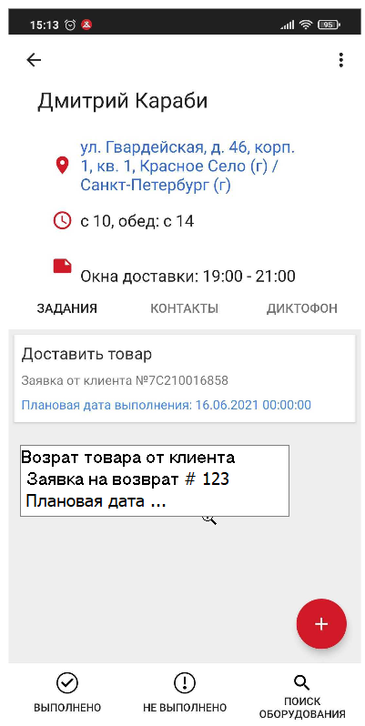

  - При выборе возврата отображать экран печати возвратного чека

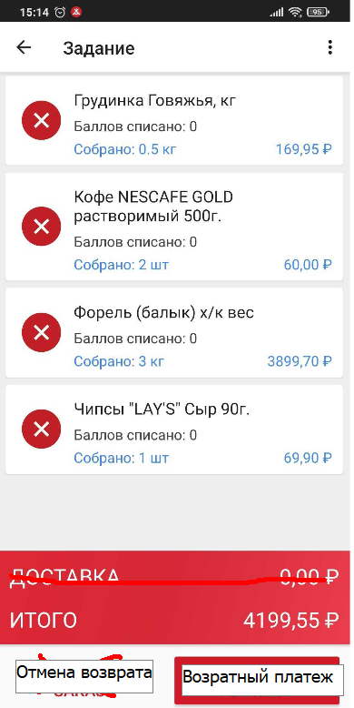

  - При нажатии на кнопку возвратный платеж отобрать сумму возврата и отправлять на печать кассы

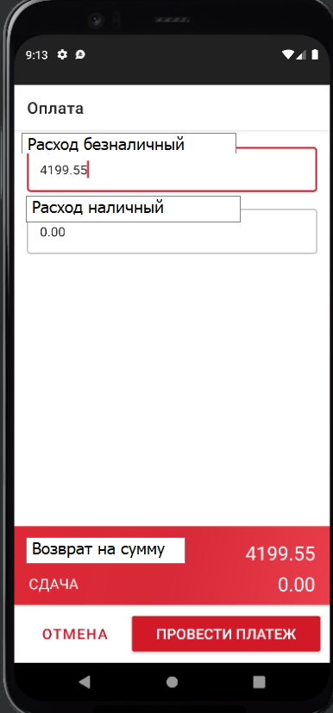

  - При печати получать чек следующего вида

